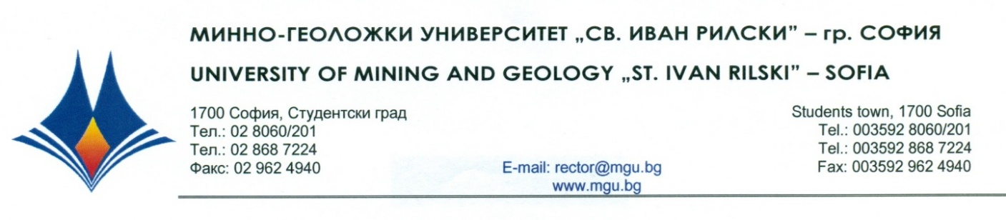

**Р Е Ш Е Н И Е**

**на**

***Научно жури, утвърдено със Заповед № РД – 13 - 16 от 29.04.2025 г.***

***от конкурс за „ГЛАВЕН АСИСТЕНТ”, проведен на 03 юни 2025г***

**С явно гласуване и резултат: 5 „ДА”, 0 „НЕ” и 0 „ВЪЗДЪРЖАЛИ СЕ”**

**Научното жури ПРЕДЛАГА НА Факултетния съвет на**

**Геологоопроучвателния факултет на МГУ „Св. Иван Рилски“**

**ДА ИЗБЕРЕ**

**д-р ДИАН АТАНАСОВ СТРАХИЛОВ**

**за „ГЛАВЕН АСИСТЕНТ“ по професионално направление: 4.4. „Науки за Земята“, научна специалност „Методи и техника на геоложките изследвания“ и**

**заемане на академична длъжност**

**„ГЛАВЕН АСИСТЕНТ“**

**в катедра „Геология и геоинформатика“, ГПФ на МГУ „Св. Иван Рилски“**

**03.06.2025 г.** **доц** **.д-р БОРИС ВЪЛЧЕВ**

**МГУ „Св. Иван Рилски”, София**  **ПРЕДСЕДАТЕЛ НА НАУЧНО ЖУРИ**